

Rundbrief Frühjahr 2026

Liebe Freunde und Wegbegleiter
der Pilgernden Gottesmutter!

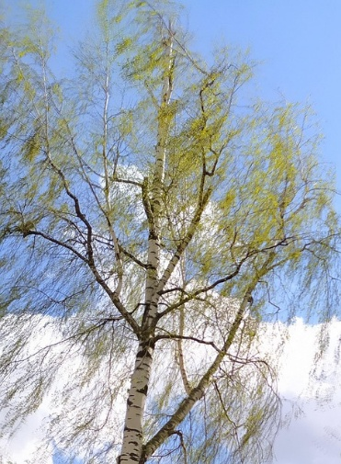
„Im sanften Wind des Frühlings liegen Geheimnisse und Versprechen eines neuen Anfangs.“ (Frühlingsspruch)
In der Natur erleben wir in diesen Tagen und Wochen den Übergang zwischen Winter und Frühling. Da wechseln sich innerhalb weniger Stunden klirrende Kälte und milde Frühlingstemperaturen ab. In manchen Gegenden gibt es noch starke Winde bis hin zu Sturmböen, und in anderen Regionen weht ein sanfter Frühlingswind.
Den Vormittag bestimmen Regen, Schnee und Schneeregen und am Nachmittag schickt die Sonne ihre warmen Strahlen ins Land.
Das, was wir in der Natur erleben, ist wie ein Bild für das, was wir oft in unseren zwischenmenschlichen Beziehungen erleben, was wir wahrnehmen im Weltgeschehen, in unserer Gesellschaft und in unserer Kirche.
Wir erleben klirrende Kälte, wo Krieg, Streit, Unfrieden, Unbarmherzigkeit herrschen. Wir sind dem Sturm und heftigen Winden ausgesetzt im Erleben von Krankheit, Schuld, beruflichen und privaten Herausforderungen.
Wir erleben Unsicherheit in vielen Bereichen und die Ungewissheit: Wie wird morgen „das Wetter“ in der Politik, in der Kirche, im Zusammenleben und an der Arbeit sein?
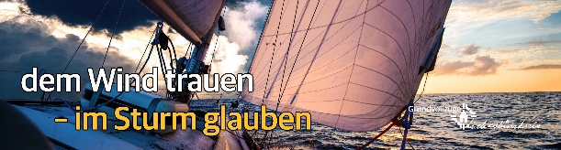
„Im Sturm glauben – dem Wind trauen“ –
dieses Wort begleitet uns als deutsche Schönstattbewegung durch das Jahr.
Im Sturm glauben, dass etwas Neues entstehen kann, so wie wir es in der Natur im Frühling erleben. Wenn scheinbar nichts mehr geht, zu vertrauen: Gott hat Möglichkeiten, wo wir keine mehr sehen.

- Die Gottesmutter findet immer einen Ausweg
Nach 14 Jahren Exil in Milwaukee/ USA, das ihm durch die Kirche auferlegt wurde, war Pater Kentenich am 13.09.1965 durch ein Telegramm nach Rom gerufen worden, von dem aber in Rom niemand etwas wusste und dessen Absender auch nicht aufgefunden werden konnte. Deshalb ging es um die Frage, ob er wieder zurück nach Milwaukee geschickt werden sollte.
Der junge Priester Günther Boll, stellte später eindrucksvoll die völlige Ruhe und Gelassenheit Pater Kentenichs in dieser aufgeregten Situation dar. Dieser sagte damals zu ihm:
"Ich habe den Eindruck, dass Sie auch bedrückt sind. Ich kann Ihnen sagen, ich bin völlig ruhig. Solche und viel schlimmere Situationen habe ich in meinem Leben schon hundertmal erlebt und immer hat die Gottesmutter einen Ausweg gefunden. Sie werden sehen, sie macht das auch dieses Mal.
Ich weiß nicht wie, ich weiß nicht wann, ich weiß nicht, wie lange das noch geht; aber Sie werden sehen, die Gottesmutter findet auch dieses Mal eine Lösung."
Und so kam es auch. Pater Kentenich durfte am 24.12.1965 nach Schönstatt zurückkehren. Die Gottesmutter hatte wunderbar geholfen.

Dem Wind des Heiligen Geistes trauen, seinem Geheimnis und seinem Versprechen: „Seht, ich mache alles neu.“ (Offb 21,5) Dazu braucht es einen wachen Blick und die Bereitschaft, sich ihm zu öffnen und seiner Führung anzuvertrauen.

„Der sanfte Wind des Frühlings“ – Verheißung eines neuen Anfangs beim Jubiläum der Kampagne der Pilgernden Gottesmutter in Brasilien

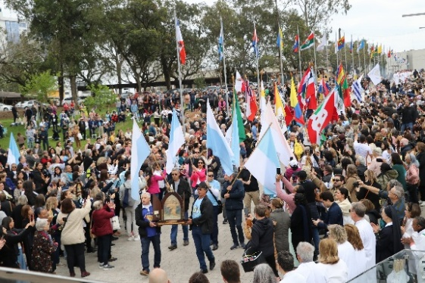
Das Jubiläum im September 2025 fiel in die Zeit des Übergangs vom Winter zum Frühling in Brasilien. So fand als Höhepunkt der Feierlichkeiten am 14.09. beim Schönstattheiligtum in Santa Maria die traditionelle Frühlingswallfahrt statt. Diese Wallfahrt hatte João Pozzobon, der Initiator der Kampagne, selbst ins Leben gerufen. Es war ihm ein Anliegen, vielen Menschen eine Begegnung mit diesem Gnadenort zu ermöglichen.
Zum Jubiläum 2025 nahmen etwa 5000 Menschen an dieser Wallfahrt teil. Freude und Aufbruchsstimmung war zu spüren. Alle waren sie als Missionare der Hoffnung gekommen, um in den Fußspuren von J. L. Pozzobon zu gehen und sich neu senden zu lassen für den Weg der Pilgernden Gottesmutter in ihren Ländern.
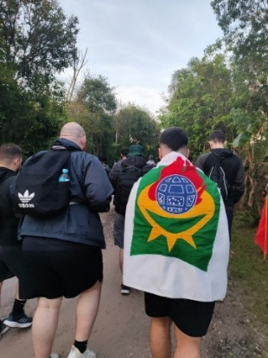
Unter ihnen waren 30 junge Männer aus dem Süden Brasiliens. Sie machten vom Heimatort J. L. Pozzobons bis zum Heiligtum in Santa Maria einen Fußpilgerweg von 40 km.
„Ich weiß, dass dieser Weg eine große Herausforderung sein wird, aber ich bin überzeugt, dass es eine Hingabe an die Mutter ist und eine Möglichkeit, in die Fußstapfen von João Pozzobon zu treten, wenn man ihn geht“, so einer der Jugendlichen. „Pozzobon ist für mich gleichbedeutend mit dem Werkzeug der Mutter. Seine Schritte nachzuahmen bedeutet, das Apostolat intensiver zu leben – vor allem, weil das eines der Ziele der Jugend ist: die Mutter in eine Welt zu bringen, die so sehr nach Zuneigung und Gebet verlangt.“
(vgl. Artikel vom 16.09.2025, schoenstatt.com)
Auf ihrem Pilgerweg brachten die jungen Männer Samen mit. Auch das ist eine Tradition, die auf J. L. Pozzobon zurückgeht. Der Samen wurde am Ende des Gottesdienstes gesegnet, um fruchtbares Land und eine gute Ernte für alle in der Region zu erbitten.
Die jungen Männer verbanden noch mehr damit. Sie wollen selber Samen sein für das Aufblühen einer neuen Generation.
Aufblühen einer neuen Generation
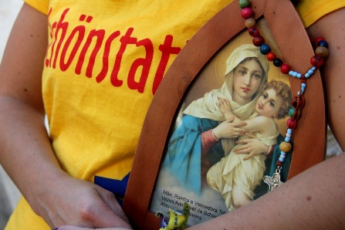
Mit dem Jubiläum hat ein neuer Wegabschnitt auf dem Missionarischen Glaubensweg der Pilgernden Gottesmutter begonnen. Das gilt auch für uns hier in Deutschland. Wir dürfen vertrauen, dass die Gottesmutter in unserem Land, in unserer Kirche das Aufblühen einer neuen Generation schenken möchte.
In seiner Ansprache beim Jubiläum sagte Pater Alexandre Awi Melo, der Vorsitzende des Generalpräsidiums der internationalen Schönstattbewegung:
„Ein Jubiläum ist eine Zeit der Gnade, auch um uns neu zu gestalten. Mit neuer Kreativität, mit neuer Kraft. Wir haben so viel von João Pozzobon erhalten, wir wollen etwas zurückgeben.“
Hingabe, Liebe, Demut sollen wir von Diakon Pozzobon übernehmen, meint Pater Alexandre, ohne ihn zu kopieren. So können wir der heutigen Kirche Impulse geben.

Vom Wind des Heiligen Geistes getragen mit neuer Kreativität:
Mit meinem ganz persönlichen Charisma, mit meinen Fähigkeiten, mit meiner Art stelle ich mich der Pilgernden Gottesmutter als Wegbereiter/ Wegbereiterin zur Verfügung.
„Wir alle haben eine Sendung, niemand ist ausgeschlossen, weder die Alten, noch die Kranken, noch die Kinder.“ (J. Pozzobon)
Ein Mann erzählt von einer jungen Frau, die in seine Schneiderwerkstatt kam. Sie weinte, da sie ihren Arbeitsplatz verloren hatte. Er sprach mit ihr und bot ihr an, die Pilgernde Gottesmutter bei sich aufzunehmen. Sie meinte darauf, dass ihr Freund es nicht erlauben würde. Da er nichts anderes hatte, gab er ihr den Flyer vom Projekt mit dem Bild der Pilgernden Gottesmutter als Zeichen, dass Maria sie begleitet. Später erinnerte er sich, dass am 18. Oktober in Schönstatt kleine Pilgerheiligtümer aus leichtem Karton verteilt wurden. Er bestellte daraufhin einige, um sie bei Menschen zu verteilen, die aus irgendeinem Grund die Pilgernde Gottesmutter nicht aufnehmen können. So hat die MTA von Schönstatt in diesem Zeichen schon den Weg gefunden in ein Heim für autistische Kinder und zu einem psychisch kranken Mädchen, deren Vater das Bild über ihrem Bett angebracht hat. (V. I.)

Vom Wind des Heiligen Geistes getragen mit Hingabe und Liebe:
Das, was ich aus Liebe bereit bin, zu schenken, bewirkt etwas. Mein Beitrag zählt.
„Es ist nicht nötig, viel zu reden. Nur das Opfer, das wir bringen, wandelt langsam die Menschen.“ (J. Pozzobon)
Eine Frau erzählt, wie sie mit dem Besuchsdienstpilgerheiligtum zu einer speziellen Mission in ein Seniorenheim aufbricht. Sie fragt bei den Mitarbeitern, wer von den Heimbewohnern gerade besonders Zuwendung brauchen kann. Diesen Menschen besucht sie mit der Pilgernden Gottesmutter. Sie darf erleben, wie da jemand durch ihren Besuch aufblüht. Die Mitarbeiter sind froh und dankbar über diese Initiative und äußern das auch. Sie selbst bittet vor jedem Besuch die Gottesmutter, ihr zu zeigen, wohin sie möchte, und mit ihr zu gehen. Sie sagt: „Jeder ist es wert, von der Muttergottes besucht zu werden. (E. F.)

Vom Wind des Heiligen Geistes getragen mit Demut und Vertrauen:
Gott wirkt in meinem Leben. Er wirkt mit mir und durch mich.
„Es geht nicht um das, was wir tun, sondern um das Wirken Gottes durch uns.“ (J. Pozobon)
Einige Echos aus dem Rückmeldeversand 2025/2026 geben einen kleinen Einblick in das Wirken der Pilgernden Gottesmutter bei ihren Besuchen. Die Erfahrungen sind zugleich ein Dank an alle, die sich als Begleitpersonen zur Verfügung stellen, damit Maria und Jesus vielen Menschen begegnen und in ihrem Leben wirken können.
- Immer wenn die GM bei uns zu Besuch ist, herrscht eine wunderbare Atmosphäre in unserem Haus und besondere Freude und Frieden ist zu spüren.
- Wenn das PH bei uns in Haus ist, fühlen wir uns, als wäre alles viel einfacher und ich fühle mich so sicher. Einfach ein wunderbares Gefühl. Danke, dass es das gibt.
- Besonders meine Nachbarin freut sich jedes Mal auf den Plausch, wenn ich die GM bringe, nachdem sie nun alleine lebt. Außerdem kommt die GM immer „zur rechten Zeit, wenn man sie gerade braucht“.
- Vielen Dank für diesen wertvollen Besuch das ganze Jahr über! Vor kurzem erst hat sich eine Familie gefreut, als ich ihr die Pilgermadonna ins Zimmer der sterbenden Mutter stellte. Auch bei meinen Eltern war sie damals dabei, ein besonderer Trost!
- Es ist schön, wenn die GM ein paar Tage bei mir ist. Man kann mit ihr reden, wenn ich Sorgen habe, dann ist alles leichter.
- In einem für meinen Mann gesundheitlich kritischen Moment kam die Pilgernde Gottesmutter ins Haus!
- Ich möchte einfach DANKE sagen! Es sind viele kleine Dinge, die sie schenkt! Manchmal schenkt sie Ideen, sie hilft. Manchmal läuft der Tag ganz anders. Das ist dann ein Geschenk. Morgens vertraue ich den Tag dem Herrn und der GM an, und dann werde ich geführt.

Mit der Pilgernden Gottesmutter – vom Wind des Heiligen Geistes getragen – so können wir gemeinsam Samen sein für das Aufblühen einer neuen Glaubensgeneration in unserem Land. Papst Leo XIV. sagte in seiner Ansprache am 06.01.2025 zum Abschluss des Heiligen Jahres:
„(Es ist) schön, Pilger der Hoffnung zu werden. Und es ist schön, dies weiterhin gemeinsam zu sein. Die Treue Gottes wird uns weiterhin in Erstaunen versetzen. Wenn wir unsere Kirchen nicht zu Denkmälern degradieren, wenn unsere Gemeinschaften Heimat sind, wenn wir gemeinsam den Verlockungen der Mächtigen widerstehen, dann werden wir die Generation der Morgenröte sein. Maria wird uns als Morgenstern vorangehen.“ (vatican news)

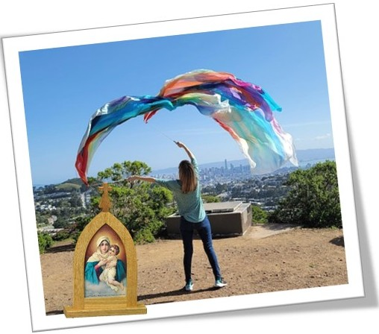
Mit Maria – im Aufwind des Heiligen Geistes
Unter diesem Titel gibt es auch in diesem Jahr wieder eine Marienfeier für den Mai und darüber hinaus. Sie kann ab Ende März in unserem Shop bestellt werden. (siehe Angebotsflyer).
Die Feier ist geeignet für Treffen der Pilgerheiligtumskreise, Familienkreise, für Pfarrgemeinden und Gebetsgruppen. Am Ort Schönstatt wird die Feier am 03. Mai im Urheiligtum um 14.00 Uhr gebetet. Herzlich sind Sie eingeladen in Präsenz oder über die Webcam teilzunehmen.

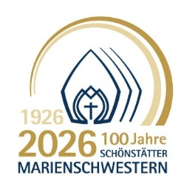
100 Jahre Schönstätter Marienschwestern
In diesem Jahr feiern wir Schönstätter Marienschwestern unser 100-jähriges Jubiläum. Am 03. Oktober wird in Schönstatt die offizielle Jubiläumsfeier sein, zu der wir viele Gäste erwarten. Informationen zum Jubiläumsjahr finden Sie auf der Hompage unserer Gemeinschaft: s-ms.org.
In diesem Rundbrief möchte wir eine Portraitreihe eröffnen, die Ihnen jeweils eine verstorbene Marienschwester vorstellt, die wesentlich die Kampagne bzw. das Projekt der Pilgernden Gottesmutter mit initiiert und gefördert hat.
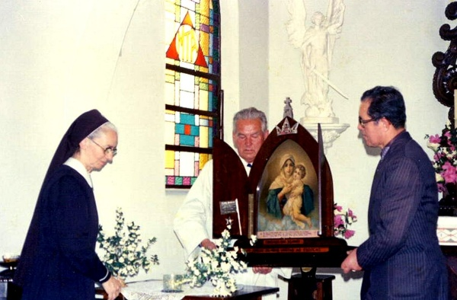
Schwester M. Teresinha Gobbo - Wegbereiterin der Kampagne der Pilgernden Gottesmutter in Brasilien
Schwester Teresinha Gobbo trat 1943 in Brasilien in unsere Gemeinschaft ein. 1947 lernte sie den Gründer der Gemeinschaft kennen, der in diesem Jahr zum ersten Mal Brasilien besuchte. Er erkannte ihre reichen Begabungen und regte an, dass Schwester Teresinha freigestellt wird zum Aufbau der Schönstattbewegung in Brasilien. Über 30 Jahre nahm sie diese verantwortungsvolle Aufgabe wahr. Zusammen mit dem Pallottinerpater Celestino Trevisan, der die Männer- und Jungmännerbewegung aufbaute, war sie eine unermüdliche Wegbereiterin Schönstatts in Brasilien. Sie baute in Santa Maria Gruppen für Mütter und Mädchenjugend auf, hielt Intensivkurse zur Spiritualität Schönstatts.
Schwester M. Teresinha war es, die den Anstoß zur Kampagne der Pilgernden Gottesmutter gab: Es war im Heiligen Jahr 1950, am 1. November sollte das Dogma der leiblichen Aufnahme Mariens in den Himmel verkündet werden. Durch wandernde MTA-Bilder sollten die Familien von Santa Maria darauf vorbereitet werden.
Im Gespräch mit Pater Celestino schlug Sr. M. Teresinha vor, man könnte dafür drei Bilder im Format des Heiligtums machen lassen. Im September 1950 begann die Wanderung der Bilder. João Pozzobon nahm an einem Einkehrtag der Männer teil, bei dem die Anregung von Papst Pius XII. zum Rosenkranzgebet aufgegriffen wurde. Zum Schluss dieses Einkehrtages wurden die Bilder im Taborheiligtum gesegnet.
Die Idee, das Gnadenbild von Schönstatt in den Familien wandern zu lassen, kam von Pater Kentenich selbst. Bei einem Gespräch mit Sr. M. Teresinha schlug er ihr vor, sie könnte auf die Bewegung das anwenden, was eine Schwesterngruppe zu tun pflegte. Diese Schwestern ließen im eigenen Kreis ein Bild der MTA im Format des Heiligtums wandern, das sie von ihren Kursschwestern in Deutschland erhalten hatten. Somit hatten sie auf originelle Weise eine geistige Verbindung untereinander geschaffen. Gleichzeitig waren sie dadurch mit dem Ursprungsort in Schönstatt verbunden.
Als Schwester M. Teresinha zusammen mit einigen Mädchen mit dem Marienbild zu einer Familie ging, um den Rosenkranz zu beten, traf sie Herrn Pozzobon und lud ihn ein, mitzukommen. Am Ende des Rosenkranzes übergab sie ihm das Bild mit den Worten: „Sorgen Sie für dieses Bild. Sie brauchen nicht jeden Abend den Rosenkranz beten. Sorgen Sie nur, dass es von Haus zu Haus pilgert.“ Damit war die Kampagne gestartet, die heute mehr als 90 Länder umfasst!
Schwester M. Teresinha starb am 07. März 1988 in Santa Maria.
Herzliche Einladung!
- Monatliches Online-Rosenkranzgebet
Jeden ersten des Monats laden wir um 19 Uhr zu einem Online-Rosenkranzgebet ein, Zugangsdaten www.pilgerheiligtum.de.
Wir beten um den Frieden in der Welt, in den Anliegen, die uns im Sekretariat Projekt Pilgerheiligtum anvertraut werden und in allen persönlichen Anliegen der Teilnehmer.

- Miteinander unterwegs zum Osterfest
Die Schönstatt-Frauenbewegung bietet für die Fastenzeit eine A5-Broschüre mit Inspirationen auf dem Weg zum Osterfest an. Verbunden mit den jeweiligen liturgischen Texten der Fastensonntage enthält sie „Weg-Gedanken“ mit konkreten Impulsen zur Umsetzung und ein Navi-Wort für die Woche. Zum Heraustrennen findet sich in der Mitte der Broschüre eine Kinderseite.
Die 20 Seiten umfassende Broschüre ist für 1,00 Euro erhältlich.
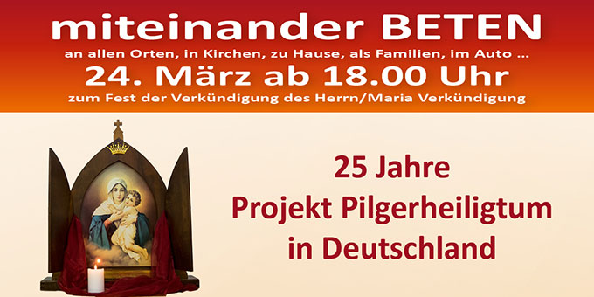
- 24.03.2026 Miteinander beten – „Gebet im Sturm“ um Einheit und Frieden
Wenn scheinbar nichts mehr geht, zu vertrauen: Gott hat Möglichkeiten, wo wir keine mehr sehen.
In diesem Sinn laden wir Sie ein, miteinander in den Familien, Gemeinden und Gruppen am Vorabend des Festes der Verkündigung des Herrn oder in seinem Umkreis den Rosenkranz zu beten. Den Gebetsflyer mit Impulsen zu den jeweiligen Rosenkranzgesätzen sowie Plakate zur Werbung können Sie über unsere Homepage oder im Sekretariat bestellen.
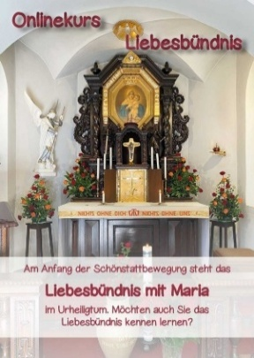
- Liebesbündnis online-Kurs

Für viele Menschen ist das Liebesbündnis mit Maria die Kraft, ihr Christsein im Alltag zu leben. Eine Möglichkeit, das Liebesbündnis kennenzulernen, bieten wir Ihnen im „Online-Kurs zum Liebesbündnis“ an.
Er findet an drei Abenden statt: 14. / 21. und 28. April, jeweils um 19.30 Uhr.

Nähere Infos erhalten Sie auf unserer Homepage oder im Sekretariat.

Von Herzen wünschen und erbitten wir Ihnen in unserem Schönstattheiligtum den Beistand und den „Aufwind“ des Heiligen Geistes, der in Ihrem Leben, im Leben Ihrer Familie ein neues Aufblühen im Glauben und im Miteinander bewirken kann und bewirken will. Mit der Pilgernden Gottesmutter bleiben wir weiter unterwegs als Missionare der Hoffnung.

Im Namen unseres Kernteams vom Projekt Pilgerheiligtum grüßt Sie aus Schönstatt
Ihre

Projekt Pilgerheiligtum Bankverbindung:
Berg Schönstatt 9, 56179 Vallendar Institut der Schönstätter Marienschwestern für Mädchen- und Erwachsenenbildung
0261/6506-5061 (Mo – Fr, 9-12 Uhr) IBAN DE 33 75090 3000 0000 60640
www.pilgerheiligtum.de BIG GENODEF1M05
info@pilgerheiligtum.de

